AANVRAAGFORMULIER VOOR INZET SOCIAL COACH

Gegevens aanvrager
Datum aanvraag:
Naam:
Adres:
Postcode en woonplaats:
Telefoon:
Email:
Geboorte datum:
Beschikbaarheid:

Eventuele gegevens verwijzer of begeleider
Naam:
Organisatie:
Telefoon:
Email:

Korte omschrijving van de situatie:

Coachvraag:

Aanvragen en vragen kunnen gemaild worden naar: Socialcoach@farent.nl Wij nemen zo snel mogelijk contact met je op.

Voor vragen mag je ook altijd contact opnemen met:
Claire Friesen: 06 51866624
Luc Vorselaars: 06 52605386
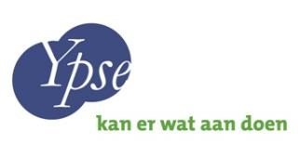

Versie: september 2022

Wij delen deze gegevens alleen met de Social Coach. Dit formulier wordt niet opgeslagen en blijft eigendom van de aanvrager. Uw gegevens worden na afloop van het traject verwijderd.

